Інформаційно-аналітичний матеріал
проведеної роботи підприємствами ПЕК щодо забезпечення пожежної безпеки у осінньо-зимовий пожежонебезпечний період 2019-2020 років

З метою забезпечення та підтримання належного стану пожежної безпеки на об’єктах підприємств ПЕК Міністерством розроблено комплекс заходів, направлених на зменшення кількості пожеж, що виникають з причин, обумовлених специфікою осінньо-зимового пожежонебезпечного періоду.
На виконання зазначеного комплексу заходів перед початком осінньо-зимового періоду підприємствами ПЕК проведено оперативні наради, на яких розглянуті питання забезпечення належного стану протипожежного захисту у холодну пору року, розроблені та затверджені заходи обумовлені специфікою виробництва, які спрямовані на запобігання виникненню пожеж.
Крім того, підприємствами ПЕК проводилася пожежно-профілактична діяльність щодо не допущення порушення норм і правил пожежної безпеки на об’єктах підприємств ПЕК. Проведена робота з підтримання у належному стані існуючих автоматичних систем виявлення та гасіння пожеж й систем оповіщення, а також резервних джерел електроживлення. Підготовлено до експлуатації в умовах низьких температур системи опалення, вентиляції і кондиціювання повітря, теплових мереж, а також пожежних гідрантів та під'їздів до них, внутрішнього водогону, інших джерел водопостачання тощо.
Упродовж осінньо-зимового періоду спеціалістами, які здійснюють функцію нагляду за станом пожежної безпеки підприємств ПЕК, членами пожежно-технічних комісій, а також фахівцями інших протипожежних формувань проведено майже 8,3 тис. перевірок стану пожежної безпеки виробничих об’єктів.
У ході перевірок виявлено близько 17 тис. порушень вимог законодавчих та нормативно-правових актів, основними з яких були: порушення вимог експлуатації електричних мереж; порушення правил пожежної безпеки у кабельному господарстві; невідповідність комплектації первинними засобами пожежогасіння приміщень відповідно встановлених норм; порушення вимог утримання протипожежного інвентарю та первинних засобів пожежогасіння в умовах низьких температур; утримання у не належному стані зовнішніх джерел протипожежного водопостачання; невідповідність протипожежним вимогам шляхів евакуації (захаращення шляхів евакуації сторонніми предметами) та інше.
До дисциплінарної відповідальності притягалися виробничий та інженерний персонал.
Також, проведено додаткові протипожежні інструктажі з працівниками, що зайняті на роботах з підвищеною пожежною небезпекою, зокрема відповідальними за експлуатацію опалювальних систем та електронагрівальних установок, обслуговуючим персоналом електроустановок, вентиляційного, технологічного та іншого інженерного обладнання тощо.
З метою відпрацювання тактичних прийомів, практичних навичок для самостійного та швидкого прийняття рішення щодо локалізації й гасіння пожеж в умовах низьких температур організовано та проведено понад 3,5 тис. об’єктових та цехових протипожежних тренувань, до яких залучено понад 20,5 тис. виробничого персоналу, членів пожежної охорони та інших протипожежних формувань.
Відпрацювання навичок і постійне вдосконалення знань дозволить у подальшому забезпечити адекватне і оперативне реагування на виникнення (непередбачених) надзвичайних ситуацій і запобігти їх негативним наслідкам та максимально ефективно підготуватися до роботи в реальних умовах.
Упродовж осінньо-зимового періоду підприємствами ПЕК організована та проведена відповідна роз’яснювальна робота серед населення за допомогою засобів масової інформації щодо запобігання виникненню пожеж та дотримання правил безпеки у разі знеструмлення населених пунктів та об’єктів життєзабезпечення через негоду, недопущення використання саморобних електронагрівальних приладів тощо. Видано понад 1,1 тис. статей у багатотиражних газетах, здійснено майже 750 виступів по об’єктовому та місцевому радіо, продемонстровано 570 сюжетів по місцевому телебаченню на протипожежну тематику.
Разом з цим, не зважаючи на проведену роботу за осінньо-зимовий період 2019-2020 років на підприємствах ПЕК сталося 12 пожеж, що на 4 випадки більше (або на 50%) ніж за аналогічний осінньо-зимовий період 2018-2019 років (8 випадків пожеж).
Виникнення пожеж по галузях ПЕК розподіляється наступним чином: в електроенергетичному та на в нафтогазовому комплексах рівень виникнення випадків пожеж у порівнянні за аналогічний осінньо-зимовий період залишився без змін (4 випадки та 1 випадок пожеж відповідно); у вугільно-промисловому комплексі кількість пожеж збільшилась більше ніж в 2 рази: 7 випадків пожеж проти 3 випадків у осінньо-зимовий період 2018-2019 років.
Виникнення випадків пожеж в атомно-промисловому комплексі, як і за минулий період, не було допущено.
Основними причинами виникнення пожеж стли: коротке замикання в електричних ланцюгах та електроустаткуванні (переважно трансформаторне обладнання); порушення технологічного процесу через перевантаження електричної мережі; використання побутових електронагрівальних приладів без негорючих теплоізоляційних підставок та в місцях (приміщеннях), де їх застосування заборонено та інше.

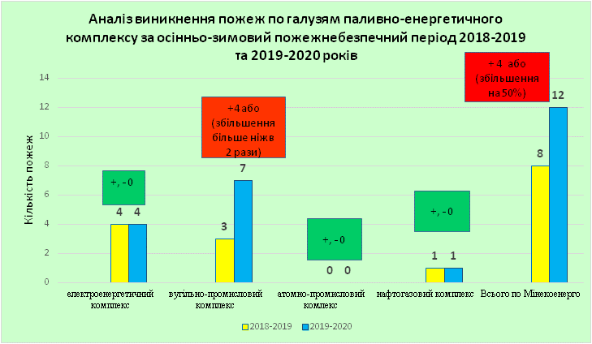

Випадки виникнення пожеж свідчать про те, що суб’єктами господарювання розробляються заходи з пожежної безпеки, які не охоплюють усі аспекти, що можуть призвести до виникнення пожеж, низька виробнича дисципліна, а також не дієвий контроль за станом пожежної безпеки з боку спеціалістів, які здійснюють функцію нагляду за станом пожежної безпеки підприємств ПЕК, членів пожежно-технічних комісій, а також фахівців інших протипожежних формувань.

